Конспект
проведения экскурсии в библиотеку

Тема:
«В поисках сказки»
в старшей разновозрастной группе, младшей разновозрастной группе

Конспект подготовила:
Королева А.В.
Кувалдина Н.О.

2024
Цель: Познакомить детей с библиотекой и профессией библиотекаря.
Задачи:
Обучающие: Формировать у детей реалистические представления о труде библиотекаря, познакомить с содержанием и значимостью его труда для жителей села, расширять словарный запас детей по теме.
Развивающие: Развивать наблюдательность, внимание, память, связную речь, интерес и желание посещать библиотеку. Расширение представлений об окружающем мире.
Воспитывающие: Воспитывать уважение к труду библиотекаря и бережное отношение к книге, воспитывать правила культурного поведения на улице и в общественных местах.
Активизация словаря: библиотека, книги, библиотекарь, книжные полки, хранилище.
Методы и приемы: вопросы, разъяснение, пояснение, сюрпризный момент, игровые, наглядные, практические, художественное слово.
Предварительная работа: Разработка безопасного маршрута до библиотеки, предварительно поговорить с библиотекарем о ходе экскурсии и возможных вопросах, назначить время.
Наглядный материал: книги, книжные полки, карточки, формуляры.
Структура ООД(25 минут – старшая группа):
Вводная часть – 3 минуты;
Основная часть – 20 минут;
Рефлексия – 2 минуты;

Ход организованной образовательной деятельности:
Вводная часть: Организационный момент)
Доброе утро!
Улыбнитесь скорее!
И Сегодня наш денёк пройдёт
Веселее. Мы погладим Нос
И щёчки. Будем мы красивыми
Как в саду цветочки. Разотрём
Ладошки сильнее, сильнее!
А теперь похлопаем смелее, смелее!
Ушки мы теперь потрём и
Здоровье сбережём.
Воспитатель пытается найти сказки, но не находит, и предлагает детям сходить в библиотеку и взять там эти книги.
Воспитатель: дети, а вы знаете, что такое библиотека?
Ответы детей
Воспитатель: верно, в библиотеке находится огромное количество книг, и там мы можем найти книгу, которая нам нужна.
Вышли из детского сада, построились парами.
Воспитатель: Ребята, а я вот забыла правила дорожного движения, помогите мне вспомнить, как нужно переходить через дорогу?
Повторение ПДД (правила дорожного движения). Подойдя к первому перекресту, воспитатель обращает внимание детей, почему именно здесь мы решили переходить дорогу?
Ответы детей (дети вместе с воспитателем рассматривают знак, вспоминают его значение).
Воспитатель: правильно ребята, какие же вы молодцы!
Основной этап.
Воспитатель: вот мы и пришли к библиотеке, вспомним с вами правила поведения в библиотеке.
Ответы детей
Воспитатель: молодцы ребята, все правила помните, тогда приглашаю вас в дом, где живут книги.
Дети с воспитателем входят в библиотеку, там их встречает библиотекарь.
Библиотекарь: Здравствуйте дети! Есть такой дом на свете, в котором собраны для вас путеводители по жизни. Дом этот большой или маленький, но всегда удивительный, называется он…
Давайте попробуем отгадать загадку:
Снаружи смотришь – Дом как дом,
Но нет жильцов обычных в нём.
В нём книги интересные
Стоят рядами тесными.
На длинных полках вдоль стены
Вместились сказки старины:
И Черномор, и царь Гвидон,
И добрый дед Мазай …
Как называют этот дом?
Попробуй, угадай.
Ответы детей
Молодцы, конечно, это библиотека! «Библио» по-гречески – книга, «тека» - хранилище. Меня зовут Елена Юрьевна, и я работаю в этом удивительном доме библиотекарем.
А хотите узнать об этой увлекательной профессии?
Ответы детей
Библиотекарь: Библиотекарь – очень важная и нужная профессия. У многих людей есть домашние библиотеки. Книги стоят на полках и в шкафах. Читают их взрослые и дети. Они знают все свои книги. Но есть еще огромные хранилища книг – библиотеки. Работа библиотекаря проходит в библиотеке, среди книг. У нас в России огромное количество библиотек. В Москве находится самая главная Российская государственная библиотека, в которой собраны миллионы книг, старинных и современных. (библиотекарь проводит экскурсию по библиотеке). Каждая библиотека – это длинные-длинные ряды книжных полок, в них собраны книги из разных стран. Найти нужную книгу в этих хранилищах помогает библиотекарь.
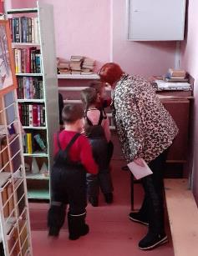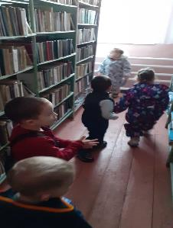

Воспитатель: Ребята, а в библиотеке, где хранятся книги?
Ответы детей
Воспитатель: А зачем нужно читать книги?
Ответы детей
Библиотекарь: Молодцы, ребята! Мы убедились, что вы хотите стать умными, хотите много узнать нового.
Итак, библиотека – это дом книги.
В библиотеке очень много книг, журналов и все это называется книжным фондом. Для того, чтобы мы могли быстро найти нужную книгу, она должна стоять на своем месте. Другими словами можно сказать, что каждая книга имеет свой дом и свою квартиру. У каждой книги есть свой номер из букв и цифр – шифр. По этому шифру можно узнать адрес книги: этаж и полку, где она хранится. В ящиках - каталогах хранятся карточки с названиями и шифрами всех книг. Посмотрит библиотекарь на такую карточку, сходит в хранилище и принесёт тебе нужную книгу (библиотекарь показывает карточки, дети рассматривают).
Показывает формуляр, спрашивает: а кто знает, что это такое?
Ответы детей
Библиотекарь: Это, ребята, читательский формуляр (показывает), куда записываются все книги, которые вы прочтете.
В нашей библиотеке есть два основных отдела: абонемент и читальный зал. Абонемент в библиотеке означает место, где выдают книги на дом. У нас есть книги, которые не выдаются на дом – это энциклопедии и словари. Это книги, которые могут понадобиться читателям в любой день (библиотекарь рассказывает, как расставлены книги, что такое выдача и возврат книги).
Гимнастика для глаз «Дождик».
Воспитатель: Книги – как люди: рождаются, живут, стареют и могут болеть. Главные причины – время и небрежное отношение к книге. Книга может полностью разрушится.

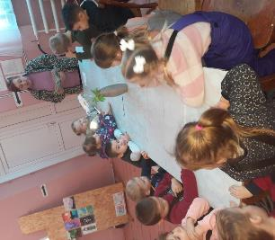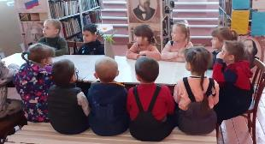
Чтение стихотворения библиотекарем С.Я. Маршак «Книжка про книжки».
Воспитатель: Ребята чтобы такого не случилось с вашими книжками, вспомним правила пользования книгой
Ответы детей
Воспитатель: А сейчас, я хочу вам предложить немного поиграть в игру « Угадай книгу».
(Поделить детей на группы. Раздать каждой группе карточки с иллюстрациями разных известных детских книг, например: «Приключения Буратино», «Три Толстяка» и т.д. Каждая группа рассказывает о своей книге, не называя эту книгу, её автора или героев. По рассказам друг друга дети отгадывают, о каких книгах идёт речь.)
Библиотекарь: вот, какие вы молодцы, и сколько сказок знаете. А сейчас мы с вами найдём книги, за которыми вы пришли.
Ответы детей
Библиотекарь: тогда пойдёмте со мной.
(ИЩУТ КНИГИ)
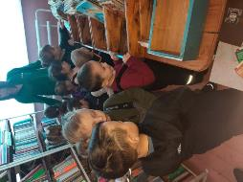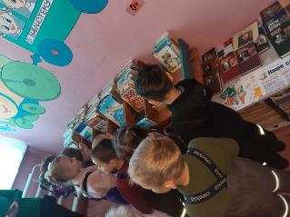

Воспитатель и дети берут книги: В. Катаева: «Цветик - семи цветик», П. Бажова «Каменный цветок». Библиотекарь заполняет карточку и формуляр.
Воспитатель: Ребята, что нового и интересного мы с вами сегодня узнали? С кем познакомились? где побывали?
Ответы детей
Воспитатель: Спасибо, Вам, Елена Юрьевна, огромное за интересную экскурсию и за рассказ о Вашей замечательной профессии, а мы с ребятами пойдём читать сказки. До свидания!!!
Библиотекарь: приходите ещё в библиотеку с мамами и папами, я буду очень рада вам, до свидания ребята.
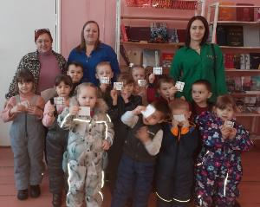

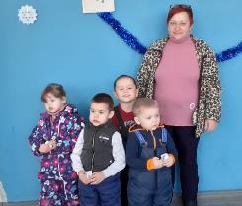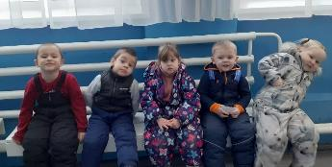
Заключительный этап. Во вторую половину дня сюжетно-ролевая игра «Библиотекарь» и «Книжкина больничка» (ремонт книжек в группе).

